Обобщённый педагогический опыт педагога Муниципального автономного образовательного учреждения Тисульской средней школы №1 Коряковой Ирины Петровны

Системно-деятельностный подход при обучении младших школьников

«Системно-деятельностный подход как средство развития у младших школьников универсальных учебных действий на уроках русского языка и математики»

**2011-2012**

**Сведения об авторе**.

Корякова Ирина Петровна Образование высшее Новокузнецкий Государственный педагогический институт, 1995г Специальность: педагогика и методика начального обучения Место работы: МАОУ ТСОШ №1 Должность: учитель начальных классов Педагогический стаж 24 года Стаж работы в занимаемой должности 24 года Квалификация: высшая квалификационная категория

**Условия формирования опыта.**

Думаю, многие со мной согласятся в том, что наше будущее закладывается в современной школе. Поэтому современная школа должна быть ориентирована на обеспечение самоопределения и самореализации личности. Осуществить эту задачу можно только через развивающее обучение. Ведь учитель должен не только вооружать учащихся определённым набором знаний, умений и навыков, но и помогать каждому ребёнку проявлять свои способности, самостоятельность, творческий потенциал. *Задумываясь над вопросом, как заинтересовать ученика, как превратить процесс учения в увлекательное и значимое занятие, я решила выбрать другую программу обучения.* 10 лет назад в 2001-2002 учебном году я начала работать по Образовательной программе «Школа 2100». На формирование опыта работы оказали влияние следующие факторы: изучение методической литературы, продолжительная работа по Образовательной программе «Школа 2100» и работа руководителем методических объединений района.

**Теоретическая база опыта.**

Программа соответствует основным принципам государственной политики РФ в области образования, изложенным в Законе Российской Федерации «Об образовании» и других законодательных актах. Это:

* гуманистический характер образования, приоритет общечеловеческих ценностей, жизни и здоровья человека, свободного развития личности;
* воспитание гражданственности, трудолюбия, уважения к правам и свободам человека, любви к окружающей природе, Родине, семье;
* единство федерального культурного и образовательного пространства, защита и развитие системой образования национальных культур, региональных культурных традиций и особенностей в условиях многонационального государства;
* общедоступность образования, адаптивность системы образования к уровням и особенностям развития и подготовки обучающихся и воспитанников;
* свобода и плюрализм в образовании;
* обеспечение самоопределения личности, создание условий для ее самореализации;
* развитие общества; укрепление и совершенствование правового государства;
* обеспечение адекватного мировому уровня общей и профессиональной культуры общества: формирование у обучающегося адекватной современному уровню знаний и ступени обучения картины мира;
* интеграция личности в национальную и мировую культуру; формирование человека и гражданина, интегрированного в современное ему общество и нацеленного на совершенствование этого общества;
* содействие взаимопониманию и сотрудничеству между людьми, народами независимо от расовой, национальной, этнической, религии.

Программа направлена прежде всего на развитие и совершенствование **содержания образования** и **на обеспечение** его методическими и учебными **материалами,** а также на **реализацию в учебном процессе** изложенных в Законе РФ «Об образовании» и приведенных выше **методологических принципов.**

**Актуальность и перспективность опыта.**

С урока начинается учебно-воспитательный процесс, уроком он и заканчивается. Все остальное в школе играет хотя и важную, но вспомогательную роль, дополняя и развивая все то, что закладывается в ходе уроков.  Ю.А. Конаржевский

Урок остаётся и основным педагогическим инструментом реализации требований ФГОС. По словам Ивановой Е.О. и  Осмоловской И.М., урок – основная форма организации учебного процесса, систематически применяемая педагогами для решения задач обучения, воспитания и развития, осуществляемая группой учащихся постоянного (переменного) состава, в определенный отрезок времени, при непосредственном взаимодействии всех участников образовательного процесса и преобладающей информационной доминанте педагога.

Известно, что в соответствии с положениями и требованиями нового образовательного стандарта  происходит переход от знаниевой парадигмы образования  к компетентностной. Основными результатами  начального образования являются:

1. формирование опорной системы знаний, предметных и универсальных способов действий, обеспечивающих возможность продолжения образования в основной школе;
2. воспитание умения учиться – способности к самоорганизации с целью решения учебных задач;
3. индивидуальный прогресс в основных сферах личностного развития – эмоциональной, познавательной, саморегуляции.

А перед педагогом встаёт новая цель обучения и воспитания -  формирование универсальных учебных действий (УУД):

*Основная цель**моей работы* совпадает с целью программы, по которой я работаю - это *личностное развитие обучающихся во всём его многообразии: развитие творческих способностей, интеллекта, воли, чувств и мотивированной деятельности.*

*Главные задачи:* научить ребенка самостоятельно учиться, организовывать свою деятельность, добывать необходимые знания, анализировать их, систематизировать и применять на практике, ставить перед собой цели и добиваться их, адекватно оценивать свою деятельность.

Основой для реализации этой цели и поставленных задач является системно-деятельностный подход в обучении младших школьников, предполагающий самостоятельное добывание знаний и развитие у детей **универсальных учебных действий:**

**личностных (нравственная сторона личности);**

**коммуникативных (учебное сотрудничество, согласование действий с портнёром, умение слушать и слышать);**

**познавательных (работа с информацией, выбор способов решения, действия логического характера – умение анализировать, устанавливать причинно-следственные связи и т.п.)**

**И регулятивных (целеполагание, планирование, контроль, коррекция, оценка).**

У любой программы, я думаю, по которой работает учитель, обучая детей, есть свои плюсы и минусы. Работая по программе «школа 2100» положительным является **с одной стороны то, что** системно-деятельностный подход создаёт благоприятные условия для разноуровневого обучения и практической реализации всех дидактических принципов деятельностного метода.

**С другой стороны**, деятельностный подход обеспечивает прохождение всех необходимых этапов усвоения понятий, что позволяет увеличить прочность знаний.

Главным отличием деятельностного метода является то, что он обеспечивает включение детей в деятельность:

1. целеполагание и мотивация осуществляются на этапе постановки учебной задачи:
2. учебные действия детей – на этапе «открытия» нового знания;
3. действия самоконтроля и самооценки – на этапе самостоятельной работы, которую дети проверяют здесь же в классе.

Работая по программе, я неоднократно убеждалась в том, что, действительно, постановка учебной задачи обеспечивает мотивацию понятия и построение ориентировочной основы действия. *«Открытие» нового знания* детьми осуществляется посредством выполнения ими предметных действий с материальными или материализованными объектами. Начиная с первого класса, *на уроках математики* у каждого ребёнка есть определённый набор предметов, при помощи которых он осуществляет эти предметные действия, изучая что-то новое. Делает своё маленькое «открытие». Например, набор плоских фигур разного по цвету, по форме, по размеру, сигнальные карточки и многое другое **(см. приложение)** Такие наборы мы изготавливаем с четвероклассниками на уроках труда для будущих первоклассников. Индивидуальная касса цифр (покупают родители). Действуя на уроке самостоятельно, у детей развиваются учебные действия. *Первичное закрепление обеспечивает прохождение этапа внешней речи* – дети проговаривают вслух и одновременно выполняют в письменном виде установленные алгоритмы действий. *В обучающей самостоятельной работе действие уже не сопровождается речью, алгоритмы действия учащиеся проговаривают про себя, развивается внутренняя речь.* И, наконец, *в процессе выполнения заключительных тренировочных упражнений действие переходит во внутренний план и автоматизируется (умственное действие).* Таким образом, деятельностный метод отвечает требованиям развивающего обучения, даёт возможность осваивать предметное содержание всем обучающимся.

Деятельностный подход реализуется на уроках разных типов, среди которых наиболее распространёнными являются **уроки «открытия» нового знания**, уроки закрепления и контроля.

*Задачами этапа актуализации знаний на уроках «открытия» нового знания является подготовка мышления детей и осознание ими потребности в построении нового способа действий.* С этой целью воспроизводятся ЗУНы, актуализируется соответствие мыслительной операции: внимание, память, тренируется речь. В завершении предлагается задание, для выполнения которого требуется использование вводимого на уроке способа действий. В результате у большинства учеников возникает затруднение, появляются разные ответы, которые не могут обосновать в виду отсутствия у них соответствующего понятия, правила или алгоритма. Это завершается фиксацией разных позиций, что создаёт мотивационную ситуацию для исследования и построения нового знания.

Фрагмент урока математики (2ч), 3 класс.

Авторы Демидова Т.Е, Козлова С.А, Тонких А.П.

Урок 69. Стр.58.

Тип урока: «открытие» новых знаний.

Тема урока: Знакомство с новым видом сложения и вычитания трёхзначных чисел. Сложение и вычитание трёхзначных чисел в столбик.

На этом уроке сразу вводятся приёмы и сложения, и вычитания с переходом через разряд. Детям предлагаю задание в игровой форме найти значение выражений. Играем в игру «Лучший счётчик». Среди знакомых приёмов устных вычислений встречаются парочка новых. У многих обучающихся решение вызывает затруднение. Посоветовавшись с соседом по парте или выслушав мнение одноклассников в группе, дети высказывают версии, что создаёт мотивационную ситуацию для исследования и построения нового знания.

При проверке самостоятельной работы выслушиваем мнения тех, кто смог решить все примеры, или предположения о том, как можно было бы посчитать. В процессе выслушивания разных мнений учащихся дети сами «открывают» для себя новый приём: удобнее записывать примеры в столбик. Затем мы рассматриваем выводы на страницах учебника, сравниваем сказанное и выявляем победителя игры.

Фрагмент урока русского языка, 4 класс

Авторы:Бунеев Р.Н, Бунеева Е.В, Пронина О.В

Тип урока: «открытие» новых знаний.

Тема урока: Понятие о несклоняемых именах существительных.

На этапе актуализации знаний проверяем выполнение домашнего задания. Нужно было просклонять имена существительные . На этапе постановки проблемы задаю детям вопрос: «Как вы думаете, все ли имена существительные склоняются?» (дети высказывают свои предположения, многие сомневаются) Тогда предлагаю задание для работы в группе: «Просклонять существительное кофе, пальто, метро…» и т.п. На этапе исследовательской деятельности дети сами делают выводы. Затем выслушиваем версии групп и акцентрируем внимание на том, чьи предположения были верными. Сравниваем свои выводы с выводом в учебнике и т.д. Таким образом, снова в действии дети делают свои маленькие «открытия». (**см. конспект урока по русскому по теме « Как найти в слове основу)**

***На уроках******закрепления*** *ставится задача осмысления каждым учащимся причин собственных затруднений и их устранения.* Для этого на этапе актуализации знаний организуется повторение способов действий (понятий, алгоритмов, свойств) с фиксацией соответствующих эталонов. Проводится самостоятельная работа. Этап завершается самопроверкой детьми своих работ по готовому образцу, анализируются и исправляются ошибки. Далее на этом уроке применяется дифференцированный подход: одни дети выполняют тренировочные упражнения под руководством учителя, другие выполняют задания творческого уровня. Например:

Фрагмент урок русского языка. 3 класс.

Тема урока: Морфологический разбор имён существительных.

На этапе актуализации знаний проводится беседа о смысле пословицы «Ученику удача – учителю радость», прошу найти слово, основа которого состоит из корня и суффикса. Затем выслушиваю рассказы детей об этом слове. (Что можете рассказать о слове «радость»?) В это время на экране компьютера открываются нужные строчки алгоритма, с которым мы познакомились на предыдущем уроке. Затем предлагаю самостоятельную письменную работу: выписать любое существительное из пословицы и выполнить разбор по алгоритму. В процессе проверки выясняю, кто затруднялся при выполнении задания. С этими детьми провожу тренировочные упражнения по учебнику, а остальные дети (5-6 человек) выполняют творческое задание: продолжить текст, подчеркнуть все имена существительные и выполнить морфологический разбор2-3существительных.

«Кот».

На крыльце дома спит кот. Ему приснился сон…

Число уроков отработки и закрепления знаний, особенно на уроках математики в данном курсе меньше из-за расширения изучаемых понятий. Это связано с направленностью программы на развитие детей и на формирование у них познавательных интересов. Детям для полноценного личностного развития требуется «пища для ума». Если уроки, следующие за введением нового материала, посвящать только его отработке, то при этом будет закрепляться навык, но тормозиться развитие мотивационной сферы, интеллектуальных и личностных качеств. Чтобы не терять уровень отработки вычислительных навыков на уроках математики используется приём, который можно назвать «опережающей многолинейностью». Благодаря этому приёму тренировочные упражнения выполняются параллельно с исследованием новых математических понятий. Закрепляем умения и навыки на дополнительных индивидуальных и групповых занятиях, задачей которых является коррекция знаний, умений и навыков. А так же индивидуальная работа с одарёнными детьми. Одной из форм работы по закреплению умений и навыков считается проведение обобщающих уроков – это уроки-тренинги, уроки-практикумы, уроки-тестирования. **На уроках-практикумах** за счёт множества тренировочных упражнений происходит формирование прочных умений и навыков (большая часть – это фронтальная работа, решение по «цепочке»). **Уроки-тестирования** предусматривают индивидуальную работу с тестом, где необходим выбор ответа. Не исключается, что выбор учеником может быть сделан наугад, т.к. рассуждения остаются на уровне внутренней речи. **(см. приложение)** Суть **уроков-тренингов** заключается в осознании учащимися своих достижений или, наоборот, проблем (характерна работа в группах из 3-4 человек). Уроки-тренинги разрабатываю в соответствии с тематическим планированием и провожу за счёт резервных уроков. За учебный год провожу от 5 до 10 тренингов в зависимости от класса, удобно проводить такие уроки по группам. (**см.приложение)**

Тематика уроков математики.

Нумерация.

Смысл арифметических действий.

Решение уравнений.

Величины.

Решение задач.

Тематика уроков русского языка.

Проверяемая безударная гласная

Парная согласная.

Непроизносимая согласная.

Разделительный ъ и ь знаки.

Заглавная буква.

На таком уроке задача учителя заключается в умении переключать и концентрировать внимание учащихся. Ученик – это главное действующее лицо.

Структура урока-тренинга выглядит таким образом.

1. Постановка цели. Учитель вместе с учащимися определяет цели урока. Каждый урок имеет девиз или эпиграф, смысл которого раскрывается в конце урока. Чтобы понять надо «прожить» урок. Девизы уроков могут быть такими:

Тише едешь – дальше будешь.

В доброй беседе всяк ума копит.

Хоть тесно, да лучше вместе.

Умный товарищ – половина дороги.

Что одному не под силу, то легко коллективу.

Сам не отставай и товарищу помогай.

1. Самостоятельная работа. Проводится с целью принятия собственного решения. Каждый ученик получает карточку с заданием. В задании вопрос и несколько вариантов ответов (обычно 3). Правильным может быть 1,2, а то и все 3 варианта. Выбор скрывает типичные ошибки учащихся.
2. Работа в парах (четвёрках). При работе в группах каждый ученик должен объяснить, какой вариант ответа он выбрал, почему. Важным моментом этого этапа является принятие группового решения. Процесс принятия такого решения способствует корректировке личностных качеств, создаёт условия для развития личности и группы.
3. Выслушивание классом различных мнений. Предоставляя слово для высказывания различным группам, учитель имеет возможность отследить, насколько верно сформированы понятия, прочны знания, насколько дети владеют терминологией. Важно, чтобы учащиеся сами могли услышать и выделить образец наиболее доказательной речи.
4. Экспертная оценка. После обсуждения учитель и учащиеся озвучивают верный вариант выбора.
5. Ребёнок учится сам оценивать результаты своей деятельности. Этому способствует система вопросов.

* Внимательно ли ты слушал товарища?
* Смог ли доказать правильность своего выбора? Если нет, почему?
* В чём затруднялись? Почему?
* Что нужно сделать, чтобы работа была успешной?

Таким образом, ребёнок учится оценивать свои действия, планировать их, осознавать своё понимание и непонимание, своё продвижение вперёд.

Затем открывается новая карточка. Работа идёт от 2 – 6. Тренинги могут включать от 4 до 7 заданий.

1. Подведение итогов проходит в ресурсном круге. Дети имеют возможность высказать своё отношение к эпиграфу, как он его понял. Этот приём помогает учителю выйти на проблемы нравственности взаимосвязи учебной деятельности с реальными проблемами окружающего мира.

В работе над эпиграфом «открытием» детей становятся простые истины, но очень важно, что каждый ребёнок понял это сам.

*1 класс.*

*Урок-тренинг математики*

*по теме «Решение уравнений».*

*Эпиграф: «Всё тайное становится явным».*

|  |  |  |
| --- | --- | --- |
| Задания | Самост. выбор | Выбор группы |
| 1. **Выбери уравнение, где Х – часть**.   а)Х+6=15 б)Х – 7=6 в)Х – 3=8  В этом задании уч-ся восстанавливают смысл действий сложения и вычитания, определяют, какой компонент выражает часть, а какое целое. |  |  |
| 1. **Выбери правило:**   а) чтобы найти часть, надо из целого вычесть другую часть;  б) чтобы найти часть, надо к целому прибавить другую часть;  в) чтобы найти часть, части надо сложить.  В этом задании уч-ся выбирают правило. |  |  |
| 1. Выбери верное решение:   а)х-3=17 б)х-3=17 в)х-3=17  х=17-3 х=3+17 х=3+17  х=4 х=20 х=19  Уч-ся предлагается 3 варианта решения, причём ошибка кроется в одном случае в ходе решения, в другом –  в вычислении. |  |  |
| 1. **18 – Х=18** **Чему равен Х?**   а)1 б)0 в)10  Уч-ся предлагается выбрать корень уравнения в нестандартной ситуации, с которой дети ещё не встречались. |  |  |

**Таким образом**, в системе тренингов можно проследить логику *четырёх умений развития* уч-ся.

* Формирование системы умственных действий на основе учебного материала, прослеживания алгоритма действий.
* Речевое развитие уч-ся : от умения слушать другого, вслушиваться в речь, умения ясно выражать свои мысли к доказательному диалогу.
* Развитие эмфатических чувств – это социокультурная линия «проживания» урока, совместное переживание чувств, как рефлексия этого – осмысление эпиграфа урока.
* Развитие личности предполагает развитие толерантности, коммуникативности, организаторских качеств, развитие самосознания.

Образовательная программа «Школа2100» опирается на принципы личностно-ориентированного обучения и воспитания. Перечислю некоторые из них. Это принцип адаптивности, развития, психологической комфортности, принцип минимакса и др. Для моих учеников положительным в обучении является то, что,

*во-первых*, каждый ученик - активный участник познавательной деятельности. И осваивает учебный материал в том объёме, который ему доступен.

*Во-вторых*, обучение по программе предусматривает максимум самостоятельной работы.

*В-третьих,* благодаря созданию образовательной среды на уроке происходит саморазвитие ученика под руководством учителя.

Реализовать названные принципы помогают разнообразные формы работы. *Это групповые формы работы, работа в парах, создание проблемных ситуаций, организация исследовательской работы, проектная деятельность, а также дифференцированный подход к обучению. Благодаря информационным технологиям есть возможность проводить интернет-уроки.*

*Так как свои уроки строю с использованием проблемно-диалогической технологии, применяя системно-деятельностный подход, начиная с первого класса, то*  мои ученики легко участвуют в формулировании темы и целей урока, учатся оценивать и корректировать свою деятельность, вырабатывают алгоритмы выполнения заданий.

Системно-деятельностный подход предполагает наличие индивидуального раздаточного материала. Чтобы каждый ребёнок мог действовать самостоятельно. Как уже было сказано, для 1 класса…

**1 класс.** Для изучения операции сложения и вычитания, для обучения решения уравнений и решения задач… («мешки», плоские фигуры разной формы, цвета и размера, набор знаков и цифр, схемы в виде отрезков).

**2 класс**. Тесты, наборы карточек для работы в группах, деформированные тексты по теме «Предложение и текст», «Слова, которые отвечают на вопросы Кто? Что? Какой? Что делает?», « Предлоги».

**3 класс.** Набор слов для работы в группах по теме «Имя существительное, род и число имён существительных, одушевлённость». Индивидуальные карточки по теме «Части речи» раскрась…). Набор карточек (словарные слова) – деление слов на группы с разными безударными гласными (о, а, и. е).

**4 класс.** Тренажёр по русскому языку «Учу словарные слова». Набор карточек для дифференцированной работы по математике (решение задач)…

Раздаточный материал дети воспринимают как игровой. Поэтому, как показывает практика, создаваемая на уроке, игровая атмосфера способствует созданию ситуации успеха. При этом ученики активны, эмоциональны и готовы воспринимать учебный материал с удовольствием, без принуждения, т.е. игровая деятельность вызывает положительную мотивацию у моих учеников. В своей практике использую *дидактические игры.* С помощью дидактических игр решаю разные дидактические задачи. Для решения задачи по совершенствованию навыков счёта использую игры-кроссворды (они находятся прямо на страницах учебника, использую их для дополнительных заданий к домашней работе, детям предлагаю выполнять их по желанию, как правило, выполняют все). С целью подготовки к запоминанию таблицы умножения начиная с 1 класса провожу игру «Ритмический счёт». (**см. приложение**) В своей практике использую игры, формирующие у учеников навыки контроля и самоконтроля. Это дидактическая игра «Домино» по различным темам: табличные и внетабличные случаи умножения и деления, именованные числа. Мною разработана система дидактических игр по теме «Сложение и вычитание в пределах 20», 10 уроков. (**см. приложение**)

Развитию у обучающихся творческих, познавательных способностей способствуют *нестандартные и нетрадиционные формы уроков.* Младший школьник имеет специфические возрастные особенности: неустойчивое внимание, повышенную двигательную активность, стремление к игровой деятельности и разнообразие познавательных интересов. Для того, чтобы поддерживать в течение урока внимание детей, необходима организация активной и интересной мыслительной деятельности. Этому способствуют нетрадиционные уроки. Обычно такие уроки провожу при завершении какого-либо раздела. К таким урокам готовимся заранее (и учитель, и дети, и родители). Идёт подготовка докладов, сообщений, наглядных пособий и пригласительных билетов. Перечислю наиболее распростанённые типы, проводимых мной, нетрадиционных уроков. Урок-путешествие, урок-сказка, урок-КВН, урок-викторина, урок-игра («крестики-нолики»), урок-аукцион, урок-экзамен, урок-поиск**…(см. приложение)**. Для оживления процесса обучения, для расширения кругозора обучающихся провожу интегрированные уроки или уроки с элементами интегрирования. Учащимся нравятся такие уроки, вызывают желание самостоятельно подготовить по теме краткое сообщение. Например, говорю детям в начале урока, что в гости к ним пришли животные… Зайка, белочка, тигрёнок, лягушонок… и т.п. дети рассказывают, что они знают о них. Учитель добавляет. Учащиеся решают математические или грамматические задачи о животных. Или предлагаю задание такого характера: «Дай совет тигрёнку», Помоги зайке…», Научи белочку т.п. Или дети выполняют задания этого животного:

«Я лягушка-квакушка думаю думу,

Работу вам ищу,

Посмотреть хочу,

Умеете ли сами справиться с делами?

Вот эти карточки, пожалуйста, возьмите

И задание выполните».

Другой урок начинаю словами: « Из зоопарка сбежал… (сайгак). Животное очень редкое. На воле оно могло погибнуть в непривычных условиях. Сайгака поймали через 3 часа за 180 км от зоопарка. С какой скоростью бежал сайгак? Учащиеся решают задачу, пытаются угадать, затем рассматриваем картинку с изображением животного и слушаем сообщение. (Сайгаки чутко реагируют на изменение погоды. Если эти высоконогие антилопы с горбатой мордочкой и нависшим надо ртом хоботком дружно табунами прячутся за песчаными барханами, жди бурана, опасного для жизни животных в открытых местах). Знания об окружающем мире, о жизни животных активизируют работу учащихся на уроке, развивают кругозор обучающихся.

**Результаты работы. Диагностика**.

Приоритетной целью современной школы, как я уже говорила, является развитие личности школьника. Школа должна научить детей учиться, т.е. формировать у них следующие общеучебные умения: *организационные* (они касаются планирования учебной деятельности, умение формулировать свои цели и задачи); *коммуникативные* (умение слушать, наблюдать, читать); *оценочные* (умение давать самооценку своей деятельности). Работа по учебникам Образовательной программы «Школа 2100» способствует развитию названных общеучебных умений и позволяет достигать хороших результатов в усвоении знаний, умений и навыков. Залогом того, что мои ученики усваивают полученные знания, может служить положительная динамика учебных достижений за последние 2 года (2009-2011г., 1-2класс). *Результаты моей педагогической деятельности представлена по двум показателям*: степень обученности (по Симонову В.П.) по предметам русский язык и математика; качество знаний по предметам русский язык и математика.

Табл. 1

|  |  |  |  |  |
| --- | --- | --- | --- | --- |
| **Русский язык** | 1 класс,  2009-2010г | 2 класс,  2010- | 2 класс  -2011 | Динамика  (за2009-2011) |
| Общий % усп. | 100% | 100% | 100% |  |
| Качествен. % | 52% | 58% | 60% | **8%** |
| СОУ,% | 59% | 60% | 64% | **5%** |

Табл. 2

|  |  |  |  |  |
| --- | --- | --- | --- | --- |
| **Математика** | 1 класс,  2009-2010г | 2 класс,  2010- | 2 класс  -2011 | Динамика  (за2009-2011) |
| Общий % усп. | 100% | 100% | 100% |  |
| Качествен. % | 76% | 68% | 77% | **1%** |
| СОУ,% | 61% | 64% | 68% | **7%** |

*Таким образом, из таблиц заметен рост динамики учебных достижений моих учеников. Русский язык рост динамики составил +5,+8%. Математика +1%,+7%.*

Для отслеживания результатов заполняю таблицу, в которой отмечаю типичные ошибки детей из проверочных и контрольных работ. Из таблицы видно, в какой степени дети восприняли учебный материал.

Русский язык

|  |  |  |  |  |  |  |  |  |
| --- | --- | --- | --- | --- | --- | --- | --- | --- |
| **№** | **ФИО** | **Деление на слоги** | **Ударе-**  **ние** | **Буквосо-**  **четания**  **жи,чк…** | **Ъ,**  **ь** | **Заглав-ная**  **буква** | **Безудар-ная гласная** | **Парная,**  **непроиз-носимая.** |
| 1 | Андреев Игорь |  | * |  |  |  | * | * |
| 2 | Березовая Диана |  |  |  | * |  |  |  |
| 3 | Банщиков Никита |  |  |  |  |  |  |  |
| 4 | Болтовский Илья |  |  |  | * |  |  | * |
| 5 | Герасимова Татьяна |  |  | * |  |  | * | * |
| 6 | Дементьева Юлия |  |  |  |  |  | * |  |
| 7 | Зинченко Алексей | * |  |  |  |  | * | * |
| 8 | Козлов Дмитрий |  | * | * | * | * |  | * |
| 9 | Конопинский Кирилл | * |  |  |  |  | * |  |
| 10 | Лейс Константин |  | * | * | * | * |  | * |
| 11 | Лиходиенко Дмитрий |  |  |  |  |  | * |  |
| 12 | Лыков Андрей | * |  | * | * | * | * | * |
| 13 | Мальцев Дмитрий | * |  | * | * | * | * | * |
| 14 | Михайлов Илья |  |  |  |  |  |  | * |
| 15 | Мичурина Маргарита |  |  | * |  |  | * |  |
| 16 | Мульцына Алёна |  |  |  |  |  |  |  |
| 17 | Осадчая Карина |  |  |  |  |  | * |  |
| 18 | Полушкина Элина | * | * |  | * | * | * |  |
| 19 | Репьев Никита | * |  | * | * | * | * |  |
| 20 | Сафиулин Дмитрий |  | * |  | * | * | * |  |
| 21 | Страхова Александра |  |  |  | * |  | * |  |
| 22 | Терентьева Алёна |  | * | * |  | * | * |  |
| 23 | Толстых Иван |  |  |  |  |  | * |  |
| 24 | Устюгов Игорь |  |  |  |  |  | * |  |
| 25 | Федоренко Андрей |  |  | * |  | * | * | * |
| 26 | Хачатрян Артём | * |  |  |  | * | * | * |
| 27 | Шадус Александра |  |  |  |  |  | * | * |

Качественное выполнение 75% 78% 67% 63% 63% 30% 56%

Результаты показывают, что самое большое количество типичных ошибок учащиеся допускают на орфограмму безударная гласная. В этом направлении нужно продолжать работу.

Математика

|  |  |  |  |  |  |  |
| --- | --- | --- | --- | --- | --- | --- |
| № | ФИО | + - (10) | + - (20) | + - (100) | + -(1000) | Именов. числа |
| 1 | Андреев Игорь |  |  |  |  |  |
| 2 | Березовая Диана |  |  |  |  |  |
| 3 | Банщиков Никита |  |  |  |  |  |
| 4 | Болтовский Илья |  |  |  |  |  |
| 5 | Герасимова Татьяна |  |  |  | * | * |
| 6 | Дементьева Юлия |  |  |  |  |  |
| 7 | Зинченко Алексей |  |  |  |  | * |
| 8 | Козлов Дмитрий |  | * | * | * |  |
| 9 | Конопинский Кирилл |  |  |  |  |  |
| 10 | Лейс Константин |  |  | * | * |  |
| 11 | Лиходиенко Дмитрий |  |  |  |  |  |
| 12 | Лыков Андрей |  |  | * | * |  |
| 13 | Мальцев Дмитрий |  |  | * | * | * |
| 14 | Михайлов Илья |  |  |  | * |  |
| 15 | Мичурина Маргарита |  |  |  | * | * |
| 16 | Мульцына Алёна |  |  |  |  |  |
| 17 | Осадчая Карина |  |  |  |  |  |
| 18 | Полушкина Элина |  |  | * | * | * |
| 19 | Репьев Никита |  |  | * | * | * |
| 20 | Сафиулин Дмитрий |  | * | * | * | * |
| 21 | Страхова Александра |  |  |  | * |  |
| 22 | Терентьева Алёна |  | * | * | * | * |
| 23 | Толстых Иван |  |  |  | * |  |
| 24 | Устюгов Игорь |  |  |  |  |  |
| 25 | Федоренко Андрей |  |  |  | * | * |
| 26 | Хачатрян Артём |  |  |  | * |  |
| 27 | Шадус Александра |  |  |  |  |  |

Качественное выполнение 100% 88% 70% 44% 67%

Из таблицы по математике заметны типичные ошибки при сложении и вычитании в пределах 1000. Значит, на уроках будем продолжать изучение подобных случаев. А так же во внеурочное время, на индивидуальных занятиях.

**Результаты внеклассной, внеурочной деятельности.**

Формировать у школьников потребность в получении новых знаний мне помогает внеклассная работа по предметам. Такая работа углубляет знания и расширяет кругозор обучающихся. Приучает их к самостоятельной деятельности, развивает творческую инициативу. Помогает мне (как учителю и воспитателю) лучше узнать индивидуальные особенности своих учеников, выявлять среди них одарённых детей, а также детей, которым требуется помощь наставника и способствовать развитию познавательного интереса у каждого ребёнка в классе. В своей практике среди *форм внеклассной работы использую классные часы, часы общения, беседы, культпоходы в кино, в цирк, на концертные программы, поездки в бассейн, в музеи, на конный завод города Кемерово. На уроках и внеурочное время занимаюсь с детьми проектной деятельностью. Вместе с детьми участвуем во Всероссийских дистанционных конкурсах и олимпиадах. за последние 2 года есть призёры. Во 2 (2010-2011г) классе* Лиходиенко Дмитрий стал призёром Всероссийской олимпиады «Сократ» по математике, в этом 2011-2012 учебном году Шадус Александра заняла призовое место во Всероссийском конкурсе сочинений «Если бы я была волшебником», она награждена дипломом III степени. Сочинение опубликовано в социальной сети работников образования.  *Н*адо сказать, что желание учиться имеет решающее значение в организации процесса обучения, успешности его осуществления. Проблема формирования познавательной мотивации младших школьников является актуальной и с точки зрения системы «Школа 2100». Кроме внеклассной работы помогает моим ученикам лучше усваивать учебный материал групповые и индивидуальные занятия, которые я провожу с целью не только углубления и расширения знаний, подготовки детей к олимпиадам, но и с целью их коррекции.

Таким образом, воспитание является одним из важнейших составляющих образовательного процесса наряду с обучением. Дополняя друг друга, обучение и воспитание служат одной цели – целостному развитию личности школьника. Это отражено и в принципах Образовательной программы. Решая воспитательные задачи, как классный руководитель, я реализую в своей работе принцип социальной активности (он предполагает поддерживать стремление учащихся к самосовершенствованию и самоутверждению, т.к. в любом ребёнке заложена потребность в развитии творческих качеств) и принцип опоры на ведущую деятельность.

Вообще образовательная программа «Школа 2100» базируется на трёх группах принципов – это личностно-ориентированных, культурно-ориентированных и деятельностно-ориентированных. Работая по программе довольно продолжительное время, я могу отметить некоторые её преимущества:

***во-первых***, *учитель* на уроке выступает не в роли информатора, а как *организатор поисковой деятельности* учеников. Специально подобранная система задач и заданий, в ходе которых ученики анализируют ситуацию, высказывают свои предположения, выслушивают других и находят верный ответ. Учитель часто предлагает задания, в ходе выполнения которых дети вырезают, измеряют, раскрашивают, обводят. Это позволяет не механически запомнить материал, а изучать осознанно, «пропуская его через руки». Выводы делают дети самостоятельно. Система упражнений составлена таким образом, что в ней есть и достаточный набор упражнений, требующих действие по абразцу. В таких упражнениях отрабатываются не только умения и навыки, но и развивается алгоритмическое мышление.

**Второе** преимущество программы – это *развивающий аспект*. Учебники являются разноуровневыми, что помогает учителю организовать дифференцированную работу. Задания включают в себя как отработку стандарта, так и вопросы, требующие применения знаний на конструктивном уровне, в нестандартной ситуации. Подборка заданий в контрольных и проверочных работах так же рассчитана на обучающихся с разным уровнем обученности (1-4- это задание стандарта, 5 задание программный уровень, 6 задание максимальный уровень). Прошлые года контрольные работы по математике были предложены в двух вариантах. В этом учебном году уже в четырёх. Детям со слабым уровнем обученности есть возможность подготовиться к контрольным работам, даётся шанс исправить отрицательную отметку на положительную, решив другой вариант.

**Третье** преимущество заключается в *развитии интереса* к изучаемым предметам. Для его развития в учебниках, в дидактических пособиях, в тетрадях на печатной основе много упражнений, интересных по содержанию и по форме. Большое количество дидактических игр, числовых кроссвордов, ребусов, расшифровок помогают учителю делать уроки интересными. Печатная основа учебников и дидактических пособий позволяет экономить время, что делает урок более объёмным и информативным. И как следствие решается задача формирования у школьников навыков самоконтроля.

Исходя из личной практики считаю, что использование деятельностного подхода при обучении младших школьников русскому языку и математике, повышает познавательную активность, развивает творческую инициативу, интеллект школьников, раскрепощает учеников, снижает их утомляемость и способствует развитию универсальных учебных действий. Программа отвечает задачам современного образования и требованиям к уроку, целью которого является личностное развитие учащихся во всём его многообразии.

**Приложение 1.**

**Система игр из раздела математики**

**по теме «Сложение однозначных чисел с переходом через десяток»**

**Урок 1**

**Тема: Сложение однозначных чисел с переходом через десяток.**

**Цель:** познакомить с общим приемом сложения однозначных чисел с переходом через десяток; закрепить знание по нумерации чисел в пределах 20.

**Игра «Собери яблоки».**

**Цель игры:** повторить состав чисел первого десятка.

На магнитной доске изображение яблони с яблоками. На каждом из яблок с обратной стороны записан пример на состав чисел первого десятка, а с лицевой стороны число, являющееся ответом. Учитель описывает ситуацию о волшебных яблоках, которые можно сорвать, лишь угадав пример, записанный с обратной стороны плода, а число - ответ поможет в этом. Ученик, угадавший пример, срывает яблоко. Для того, чтобы угадать пример, ученики называют разные варианты состава чисел.

**Урок** 2

**Тема: Случаи сложения 9 +2, 8 + 3, 7 + 4, 6 + 5.**

**Цель:** пользуясь общим приемом, рассмотреть случаи сложения однозначных чисел, сумма которых равна 11; познакомить с составом числа 11 из однозначных слагаемых; начать заучивание таблицы сложения.

**Игра. «Лесная школа».**

**Цель игры:** закрепить случаи сложения однозначных чисел, сумма которых равна 11, состав числа 11.

Для проведения игры понадобится несколько масок разных зверей. Михаил Иванович на уроке математики закреплял со своими учениками сложениями однозначных чисел. Он дал им трудное задание: «составить выражения, значения, которых равны одиннадцати». «Зверята» записывают на доске заданные равенства»

Все ли «зверята» правильно составили выражения?

**Урок З**

**Тема: Случаи сложения 9+3, 8 + 4, 7 + 5,6 + 6.**

**Цель:** рассмотреть случаи сложения однозначных чисел, сумма которых равна 12, состав чисел 12 из однозначных слагаемых, начать заучивание рассмотренной части таблицы сложения.

**Игра.** Заселение аквариума.

**Цель игры:** рассмотреть случаи сложения однозначных чисел, сумма которых равна 12.

На магнитной доске закрепляется изображение аквариума. Первоначально в аквариуме 9 рыбок одного цвета. Разыгрывается ситуация заселения еще трех рыбок другого цвета. Рыбок необходимо сосчитать. Учащиеся, выполняя задание, комментируют. « Удобнее сначала дополнить до 10, для этого надо к 9 поселить еще одну рыбку, получится 10, потом поселить оставшихся 2 рыбок. Всего рыбок стало 12». На доске записывается пример. Аналогичная работа проводится и с остальными случаями сложения.

**Урок 4**

**Тема: Случаи сложения 9 + 4, 8 + 5, 7 + 6, 7 + 7.**

**Цель:** рассмотреть случаи сложения однозначных чисел, сумма которых 13, и случай 7 + 7, состав числа 13 из однозначных слагаемых, начать заучивание рассмотренной части таблицы сложения.

**Игра «Молчанка».**

**Цель игры:** закрепить знание рассмотренных случаев таблицы сложения.

Для проведения этой игры понадобятся средства обратной связи –веер с числами. У каждого из учащихся на парте веер с числами 11 – 20. Учитель показывает карточки с примерами на изученные случаи из таблицы сложения / или примеры, заранее записанные на доске/, а учащиеся поднимают - ответ. В помощь учителю вызывается консультант-помощник из числа учеников.

**Урок 5**

**Тема: Случаи сложения 9 + 5, 8 + 6, 9 + 6, 8 + 7.**

**Игра «Глаз — фотограф».**

**Цель игры:** начать заучивание новой части таблицы сложения.

На доске записаны изученные случаи таблицы сложения с ответами. Учитель говорит детям, что в этой игре он проверит, у кого глаз, как фотограф, сфотографирует таблицу сложения / ученик должен запомнить ее/. Через одну - три минуты ответы примеров стираются, учитель спрашивает по порядку учащихся, они воспроизводят таблицу сложения в разбивку.

**Урок 6**

**Тема: Случаи сложения 9 + 7, 8 + 8, 9 + 8, 9 + 9.**

**Цель:** рассмотреть случаи сложения однозначных чисел, сумма которых равна 16, 17, 18, а так же состав чисел 16, 17, 18 из однозначных слагаемых, начать заучивание новых случаев сложения.

**Игра: «Почтальон»**.

**Цель игры:** закрепить знание сложения однозначных чисел, сумма которых равна 15, 16, 17, 18.

На карточках, в виде конвертов, записаны примеры на сложение однозначных чисел с переходом через десяток. На наборном полотне изображение домиков. На каждом из домиков написано число, являющееся ответом одного из примеров. Можно взять и такие примеры, ответов на которые нет среди номеров домиков и наоборот номер домика, для которого нет примеров на карточках. Учитель просит учащихся помочь почтальону разнести письма.

Чтобы узнать, в какой домик адресовано письмо, надо решить пример. Ученики проговаривают вслух примеры и ответы.

- Какие письма не нашли адресата? Почему?

- Какой домик не получил письмо?

- Напишите письма в этот домик.

**Урок 7**

**Тема: Прием перестановки слагаемых при сложении однозначных чисел /с переходом через десяток.**

**Цель:** научить детей применять знакомый им прием перестановки слагаемых / при сложении однозначных чисел с переходом через десяток /когда первое слагаемое меньше второго/.

**Игра «Найди пару»**.

**Цель игры:** подвести учащихся к формулировке знакомого им

переместительного свойства сложения.

К доске вызываются 6 желающих учеников. Каждому из них выдается карточка с примером, /примеры на карточках подобраны в соответствии с переместительным свойством сложения. Например, 9 + 7, 8 + 8, 9+8, 9+9

Учитель дает задание ученикам образовать пару, так чтобы сумма чисел на карточках каждой пары была одинаковой. В итоге дети формулируют переместительное свойство сложения.

**Урок 8**

**Тема: Сложение однозначных чисел с переходом через десяток.**

**Цель:** закрепить знание табличных случаев сложения с переходом через десяток их состава чисел второго десятка из однозначных слагаемых.

**Игра «Угадай-ка»** Устный счет.

**Цель игры:** закрепить знание состава чисел второго десятка.

Учитель заранее готовит карточки, на одной стороне которых написан пример по изученной теме, а на другой число — ответ. Учащимся показывается карточка той стороной, где записан ответ. Они должны угадать пример, записанный на обратной стороне карточки. После того, как пример угадан, учитель переворачивает карточку. Угадавший ученик получает жетон.

**Урок 9**

**Тема: Таблица сложения однозначных чисел в пределах двадцати.**

**Цель:** систематизировать знание табличных случаев сложения однозначных чисел с переходом через десяток.

**Игра.** «Догадайка».

**Цель игры:** составление таблицы сложения однозначных чисел с переходом через десяток. На доске записаны зашифрованные столбики примеров:

9 + 2 = * 8 + 3=* 7+* = 11 6+* =*

9 + 3=* 8+*=12 7+*=12 6 + *=*

9+ * =13 8+ 5 = * 7 + * = *

9+* *=14* 8+*=14 7 + 7 = *

9+ * =15 8+*=*

9+* = * 8+*=*

9+* =* .

9+ * = *

- Замените звёздочки (флажки, цветочки, треугольники и т.п.) числом.

Как составлены примеры первого столбика? Как изменяется сумма в этом столбике?

Сравните первые слагаемые. Сравните вторые слагаемые. Расскажите, как составлены примеры 2,3,4 столбика. Как найти по этой таблице значение суммы (4 и 9)?, (6 и 7)?...

**Урок 10**

**Тема: Закрепление таблицы сложения однозначных чисел.**

**Цель:** закреплять знание таблицы сложения однозначных чисел и состава чисел второго десятка.

**Игра «Кто первый добежит до финиша».**

**Цель:** проверить усвоение табличных случаев сложения. Каждый из учащихся получает карточку с заданием. Карточка в виде перфокарты, на которой записаны в столбик примеры на табличное сложение однозначных чисел в пределах двадцати. Перфокарты рассчитаны на несколько вариантов. Учитель отмечает, кто из детей раньше закончил работу - «добежал до финиша». После окончания вычислений всеми учащимися ребята меняются перфокартами и проверяют друг у друга по ключу, записанному на доске.

**Приложение 2.**

Урок русского языка, 3 класс

Авторы Бунеев Р.Н, Бунеева Е.В, Пронина О.В.

**Тема урока:** Как найти в слове основу.

**Цели урока**: развитие орфографической зоркости и умения находить в слове основу, умение различать форму одного и того же слова; обучение действию по инструкции; воспитание любви к родному краю.

**Оборудование:** слайд со строчками из стихотворения А. Прокофьего «Люблю берёзку русскую…», карточки со словами для работы в группах, музыкальная видео-физминутка, карточки для игры «Догадайка».

**Ход урока.**

|  |  |  |
| --- | --- | --- |
| Этап урока,  цель этого этапа | Действия (вопросы и задания) учителя | Действия учеников |
| I**.Орг. момент** | -Давайте, ребята, сегодня на уроке будем продолжать делать наши маленькие открытия?  -Разогреем наши пальчики….(физминутка для рук)  -Запишем число… | …декабря.  Классная работа. |
| **II.Актуализация знаний.**  Цель: повторение и развитие умений находить в словах изученные орфограммы, повторение изученного об однокоренных словах и форме слова. | 1. –Прочитаем строчки из стихотворения…  - Как относится автор к берёзке? Почему?  -Запиши и подчеркни **знакомые орфограммы.** Обязательно укажите, **в какой она части слова.**  2. ..,пожалуйста, придумай и запиши всевозможные однокоренные слова к слову «берёзка».  -Для выполнения следующей грамматической задачи нам нужно объединиться в группы.  -Вам предстоит исследовать пару слов. Должны будете догадаться  «Это одно и то же слово или разные слова?»  3.Проверка работы групп (выслушивание версий)  4. Проверка работы ученика у доски. | Люблю берёзку русскую.  То светлую, то грустную…  А.Прокофьев  У доски ученик  Работа в группах (высказывание версий)  светлую – светлеет (6,3 гр.)  грустную – грустит (2,4 гр.)  русскую – русские (1,5гр.)  Примерный ответ: однокоренные, потому что близкие по смыслу, одинаковый корень.  Это форма одного слова. Основа не изменилась. Значит, это форма слова.  Версии детей верно, неверно. Почему? |
| **III.Постановка проблемы**.  Цель: создание проблемной ситуации, формулировка темы урока | -Значит, какова роль приставок и суффиксов в слове? Для чего служит окончание?  -Выделим основу слова… Как будем действовать? (проблемный вопрос)…*пауза*  - Кто догадался о теме урока? | Ответы детей.  При помощи приставок и суффиксов образуются однокоренные слова.  Окончание служит для связи слов в предложении.  Дети высказывают свои предположения, ищут ответ на вопрос «Как найти основу в слове?» |
|  | ФИЗМИНУТКА |  |
| **IV.Открытие нового знания**.  Цель: составление инструкции по теме урока. | -Итак, какие мысли, версии, предположения можете назвать…? С чего нужно начать?  -Как найти окончание?  - Сравним ваше маленькое открытие с инструкцией в учебнике… | Примерные ответы  ( на слайде)  1.Прочитать слово.  2.Найти окончание…  (Изменить форму слова…)  3.Выделить окончание и основу условным знаком.  Дети читают текст инструкции по учебнику. |
| **V.Закрепление.**    Цель: выполнение тренировочных упражнений в нахождении основы слова по инструкции.  **VI.Применение новых знаний.**  Цель: развитие умения самостоятельно действовать по инструкции. | 1. Пользуясь инструкцией, выделим основу в однокоренных словах. 2. Игра «Догадай-ка»   Чья группа составит больше слов.  **Крас**-5 шт., **а-**3шт., **от**-2 шт, **к, пре, н,** **ый, у, ит**.  - Запишем эту группу слов во второй столбик и выделим основу.  Самостоятельная работа: Упр.188.  -Если возникнут сомнения можно посоветоваться (в паре).  -Проверю работу каждого и выставлю отметки. | По одному у доски и в тетрадях:  берёза, берёзка, подберёзовик…  В тетрадях:  красота  красотка  прекрасный  украсит |
| **VI. Итог урока**.  Цель: обобщение нового материала. Самоанализ и самооценка обучающихся. | 1.-Какое открытие вы сделали сегодня?  -Какие части слова встречались в словах?  -Кто все задания выполнял сам? Кто советовался с соседом по парте?  2.Д/з: упр.189 или упр.190 по выбору, повторить главные выводы.  -Молодцы! дружно поработали! Всем большое спасибо! Урок закончен. | Чтобы найти основу, надо выделить окончание.  Основа может состоять из корня. Из корня и суффикса… |

**Приложение 3.**

**Карточки к урокам-тренингам**

*1 класс.*

*Урок-тренинг математики*

*по теме «Решение уравнений».*

*Эпиграф: «Всё тайное становится явным».*

|  |  |  |
| --- | --- | --- |
| Задания | Самост. выбор | Выбор группы |
| 1. **Выбери уравнение, где Х – часть**.   а)Х+6=15 б)Х – 7=6 в)Х – 3=8  В этом задании уч-ся восстанавливают смысл действий сложения и вычитания, определяют, какой компонент выражает часть, а какое целое. |  |  |
| 1. **Выбери правило:**   а) чтобы найти часть, надо из целого вычесть другую часть;  б) чтобы найти часть, надо к целому прибавить другую часть;  в) чтобы найти часть, части надо сложить.  В этом задании уч-ся выбирают правило. |  |  |
| 1. Выбери верное решение:   а)х-3=17 б)х-3=17 в)х-3=17  х=17-3 х=3+17 х=3+17  х=4 х=20 х=19  Уч-ся предлагается 3 варианта решения, причём ошибка кроется в одном случае в ходе решения, в другом –  в вычислении. |  |  |
| 1. **18 – Х=18** **Чему равен Х?**   а)1 б)0 в)10  Уч-ся предлагается выбрать корень уравнения в нестандартной ситуации, с которой дети ещё не встречались. |  |  |

*1 класс*

*Урок-тренинг математики*

*по теме «Решение задач».*

*Эпиграф: «Не разгрызёшь ореха, так и не съешь ядра».*

|  |  |  |
| --- | --- | --- |
| Задания | Самост. выбор | Выбор группы |
| 1. **Выбери уравнение, которое будет решением задачи. *Вова поймал 7 карасей и несколько окуньков. Сколько окуньков поймал Вова, если улов Вовы составил 15 рыб?***   а)Х+7=15 б) 15– Х=7 в)15 – Х=8 |  |  |
| 1. **Выбери правило, которое поможет решить задачу:**   а) чтобы найти часть, надо из целого вычесть другую часть;  б) чтобы найти целое, части надо сложить.  ***Лена нашла 6 белых грибов и 8 подберёзовиков. Сколько всего грибов нашла Лена?*** |  |  |
| 1. **Выбери верное решение задачи:**   а)9 – 2=7(примеров) б)9+2=11(примеров)  ***Петя написал 9 словарных слов, это на 2 слова меньше, чем Катя. Сколько словарных слов написала Катя?*** |  |  |
| 1. **Выбери ответ задачи.**   ***В вазе было 6 апельсинов и 5 мандаринов. Сколько фруктов съели, если в вазе осталось 7 мандаринов?***  а) 4 б)8 в)0 |  |  |

*2 класс.*

*Урок-тренинг русского языка*

*по теме «Заглавная буква в словах».*

*Эпиграф: «Что одному не под силу, то легко коллективу».*

|  |  |  |
| --- | --- | --- |
| Задания | Самостоят. выбор | Выбор группы |
| 1.***Выбери правило:***  а) с заглавной буквы пишутся имена, отчества и фамилии людей, клички животных;  б) с заглавной буквы пишутся названия растений, животных;  в) с заглавной буквы пишутся названия городов, деревень, улиц, рек. |  |  |
| 2.**Укажи слово, которое не надо писать с заглавной буквы:**  а) КРАСИВАЯ РОМАШКА  б) КАТЯ РОМАШКИНА  в) БУКЕТ РОМАШЕК |  |  |
| 3.***Найди кличку животного:***  а) ПЁС ШАРИК  б) КРАСНЫЙ ШАРИК  в) ВОЗДУШНЫЙ ШАРИК |  |  |
| 4.***Выбери слово, которое надо писать с заглавной буквы:***  а) боится морозов  б) врач морозов  в) морозов долго не будет |  |  |

*2 класс.*

*Урок-тренинг русского языка*

*по теме «Безударная гласная в корне слова».*

*Эпиграф: «В доброй беседе всяк ума копит»*

|  |  |  |
| --- | --- | --- |
| Задания | Самост. выбор | Выбор группы |
| 1.***Выбери слово с безударным гласным в корне:***  а) косточка  б) трава  в) роза |  |  |
| 2.***Назови слово, которое надо проверить:***  а) луна  б) река  в) мосты |  |  |
| 1. ***Выбери слово, которое можно проверить:***   а) пенал  б) стена  в) снегирь |  |  |
| 1. ***Укажи слово, которое является проверочным для слова «вода»:***   а) водяной  б) подводник  в) водный |  |  |
| 1. ***Подбери проверочное слово к слову «Л.СА***»:   а) лисий  б) лес  в) лист |  |  |

3класс

Урок-тренинг русского языка

по теме «Разделительный Ь знак»

Эпиграф: «Думай медленно, работай быстро»

|  |  |  |
| --- | --- | --- |
| Задания | Самост. выбор | Выбор группы |
| 1. ***Выбери слов, в котором слышится звук й:***  а) лейка б) льёт в)полёт |  |  |
| 2. ***Выбери слово, в котором слышится звук й после согласного:***  а) семья б) моют в) ручейки |  |  |
| 3. ***Выбери гласные, перед которым пишется ь:***  а) **е,ё** б**) и** в) **ю**  г) **я** д) **а** |  |  |
| 4. ***Выбери слово, в котором надо писать разделительный Ь:***  а)бер_ёза б) в_юнок в) олад_и |  |  |
| 5. ***Подбери слово, в котором мягкий знак - разделительный:***  а) льдинка б) печаль в) обезьянка |  |  |
| 6. ***Выбери слово, в котором надо писать разделительный Ь::***  а) дружная сем_я  б) посадить сем_я  в) за сем_ю замками |  |  |
|  |  |  |

3 класс.

Урок русского языка.

Тема урока: «Правописание безударной гласной в корне и приставке».

Эпиграф: «Умный товарищ – половина дороги».

|  |  |  |
| --- | --- | --- |
| Задания | Самост. выбор | Выбор группы |
| 1. ***Выбери верное утверждение:***  а) все безударные гласные можно проверить ударением;  б) не все безударные гласные можно проверить ударением; |  |  |
| 2. ***Выбери слово с безударным гласным в корне:***  а) стена б) чистенький  в) прекрасно г) встречать |  |  |
| 3. ***Выбери слово с безударным гласным в приставке:***  а) подпрыгнул б) почесть в) прогулка  г) задумка |  |  |
| 4. ***Выбери слово, в котором 2 безударных гласных в корне:***  а) золотой б) головка в) голова г) дерево  д) деревянный е) позолота |  |  |
| 5. ***Подбери слово с безударным гласным в корне, который нельзя проверить ударением:***  а) дорогой (человек) б) (короткой) дорогой  в) ребята г) детвора |  |  |
| 6. ***Выбери слово, которое не является проверочным «ГОРА»:***  а) горка б) горе в) пригорок г)горный |  |  |
| 1. ***Подбери проверочное слово к слову «С_ДЕТЬ»:***   **а)** сидя б) засел **в)** седенький |  |  |

**Приложение 4.**

Конверты с раздаточным материалом для 1 класса

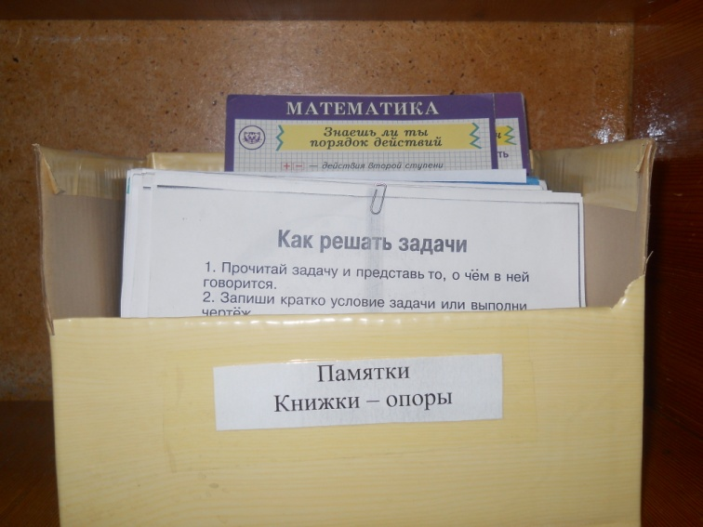 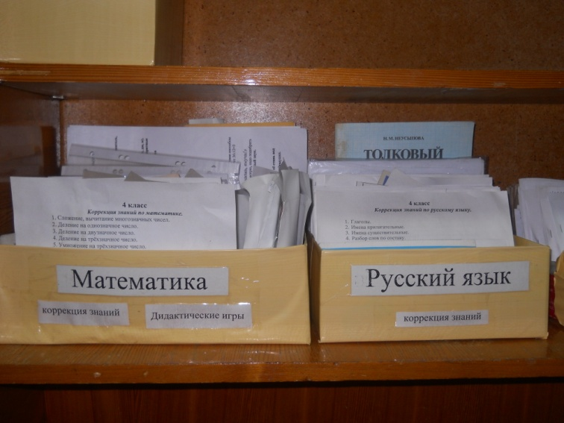 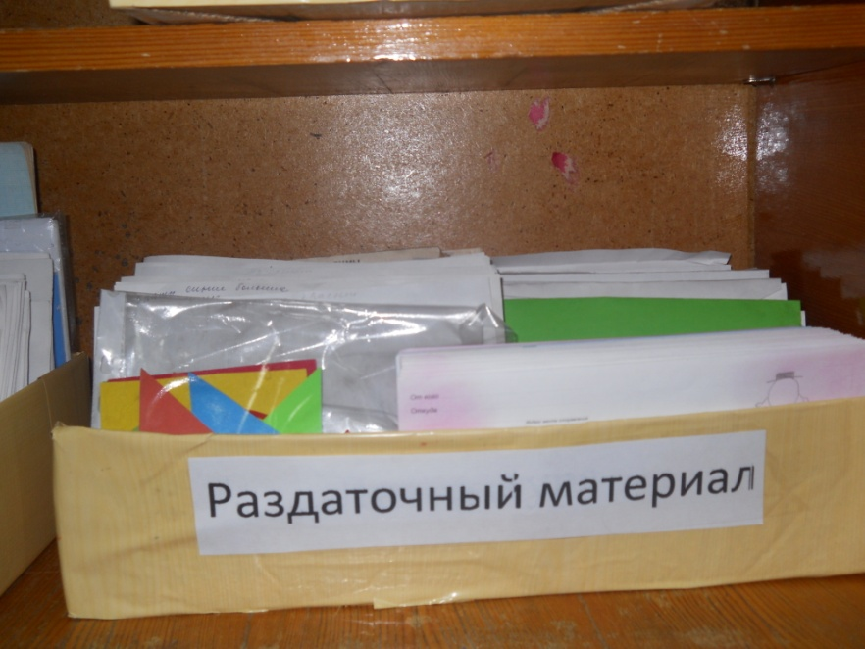

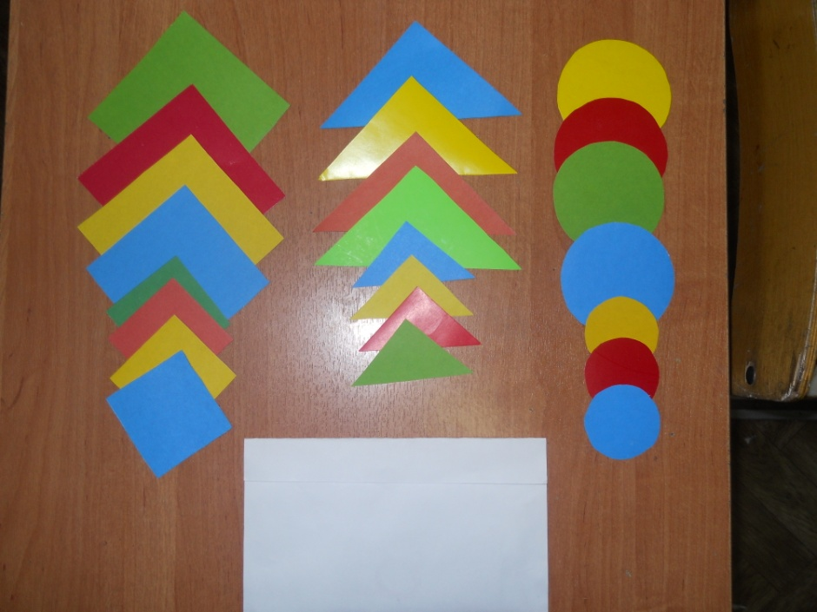 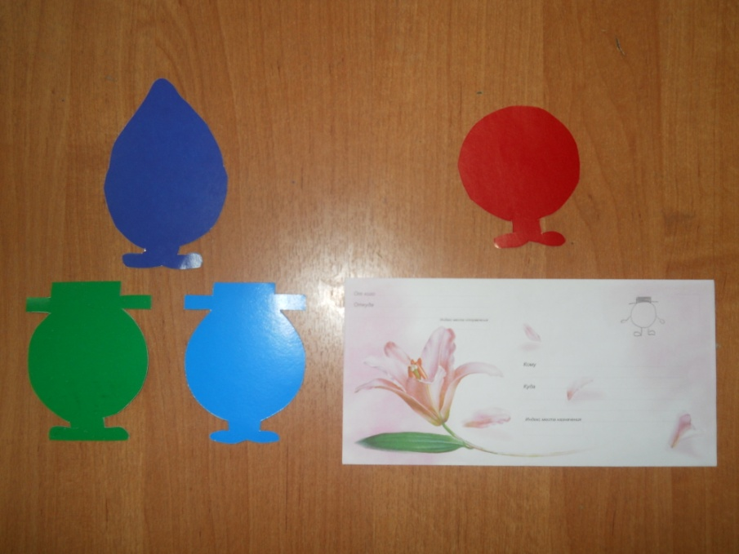

**Приложение 5.**

Урок-сказка.

4 класс. Учебник Т.Е. Демидова. С.А. Козлова, А.П. Тонких.

**Тема**: Упражнения в решении задач с дробями. **Цели:** формирование умений и навыков решения задач с дробями; развивать вычислительные навыки при сложении и вычитании чисел, умение решать уравнения; воспитывать чувство коллективизма, прививать навыки культурного общения. **Оборудование**: карточки для индивидуальной работы («ковёр-самолёт»). Портрет Незнайки (1 слайд), портрет Золушки (2 слайд), портрет Винни-Пуха (3слайд), Буратино (4 слайд). **Ход урока.**

* 1. **Организационный момент.** Ребята, не хотели бы вы попасть в сказку? Кто-нибудь знает сказочные волшебные слова-заклинания? Произнесём хором… (музыкальный отрывок) Вот мы и в сказке. Нам предстоит встреча с разными сказочными героями. Какими мы должны быть? (осмотрительными, дружными, воспитанными)
  2. **Актуализация знаний.** А что это перед вами? («ковры- самолёты») Послушайте такую задачу «На ковре- самолёте рисунок из 240геометрических фигур. 3/10 -это круги, 5/8 -это треугольники, а остальные – ромбы. Сколько ромбов на «ковре-самолёте»? Догадайтесь о теме урока.
  3. **Повторение и закрепление**. Мы прилетели в гости к Незнайке. **1).**Посмотрите, какой он задумчивый. Поможем Незнайке? У Незнайки такое задание, как у нас С.40 №3 (решение уравнений). **1 группа** поможет объяснить решение уравнения под буквой «а»; **2 группа**….. «б»;

**3 группа**….. «в»;

**4группа**…. «г».

**2)** Незнайка вам очень благодарен, говорит «спасибо». «Ковёр-самолёт» незаметно доставил нас в гости к самой трудолюбивой сказочной девочке. Узнаёте? Золушка печалится, что не успеет выполнить задания мачехи в срок. Давайте выручим и Золушку? Пока мы вами решаем задачи для старших сестёр Золушки, она помоет посуду, переберёт пшено, постирает… и много ещё чего. (с.40 №4 – а, б)**.** Золушка тоже нас благодарит за помощь и спрашивает, что она для нас может сделать. **3)** Мы отправляемся в гости к …(Винни-Пуху), узнаем, когда расшифруем слово. Решение выражений на расшифровку (с. 41 №5 на доске, заменить буквы, сделать по теме урока)

* 1. **ФИЗМИНУТКА**: Я вижу на пути Буратино. Чем это он занимается? Буратино потянулся, раз нагнулся, два нагнулся, руки в стороны развёл, ключик золотой нашёл. Чтобы ключик нам достать, надо руки поднимать.
  2. **Самостоятельная работа.**

Буратино интересуется, как у нас дела? Куда путь держим? А нам ведь пора домой возвращаться… Скажем волшебные слова… Самостоятельная работа: решение задач (блиц-турнир).

* 1. Д/З: с.41 №4 (в), №1 с.40
  2. **Итог урока, самооценка**: что для вас было самое трудное при решении задач? Сам справился или кто помогал? Хотели бы ещё очутиться в сказке?